高二地理-环境问题的表现与分布教案
教 案

课题 | 8．1 环境问题的表现与分布 | 课型 | 新 课
教学目的或目标 | １、结合实例了解环境问题的表现，以及环境问题的全球性和地域性  ２、了解环境问题对生态环境的破坏程度以及对人类生存的严重危害  ３、能根据有关图表，分析环境问题的表现与后果，提高读图分析的能力
重点 | 环境问题的表现与地域差异
难点 | 环境问题的表现与地域差异
关键 | 环境问题的表现与地域差异
课时 | 1课时
环节 | 教 学 内 容 设 计 |  |  | 教学方法及备注
导入  讲授  新课 | 第八单元人类面临的全球性环境问题与可持续发展是教材的最后一个单元，是从人类活动与自然环境相互作用方面对人类赖以生存和发展环境的概括和总结。今天我们来学习第一课。  8．1 环境问题的表现与分布  一、人类与环境  1．人类社会与环境的关系  (1)人类离不开环境  ①人类的生存和发展要占据一定空间；  ②人类为了生存和活动，必须从环境中获取物质和能量；  ③人类新陈代谢和消费活动(包括生产消费和生活消费)的产物要排放到环境中。  (2)人类受环境的反作用  ①环境对人类生产、生活的排泄物具有容纳和清除能力(这叫做环境自净能力)；  ②人类作用于环境的同时，环境也会把它所受到 |  |  | 导入  板书
环节 | 教 学 内 容 设 计 |  |  | 教学方法及备注
 | 的影响，反过来作用于人类本身(这叫做环境对人类的反作用)。  请思考：读图8—2，回答以下问题：  (1)图中内圃和内、外圆之间的空间分别代表什么?(内圃表示占有一定空间的人类社会，内、外圃之间的空间表示人类社会周围的环境。)  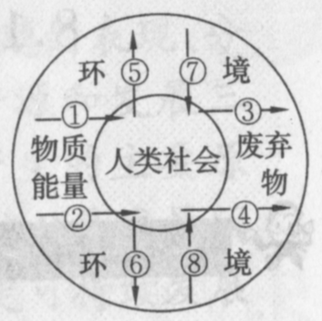  (2)箭头①、②的含义是怎样的?(表示人类通过生产活动，从环境中获取物质和能量。  (3)箭头③、④代表什么?(代表人类将新陈代谢和消费活动的产物，以废弃物的形式排放到环境中去。)  (4)箭头⑤、⑥表示什么含义?(指人类通过生活活动和生产活动对环境产生影响。这种影响包括两方面：一是遵循自然规律，合理利用资源，使环境得到保护和改善；二是人类向环境索取资源的速度超过了资源本身及其替代品的再生速度，或者向环境排放废弃物的数量超过了环境的自净速度，使环境质量下降、恶化)  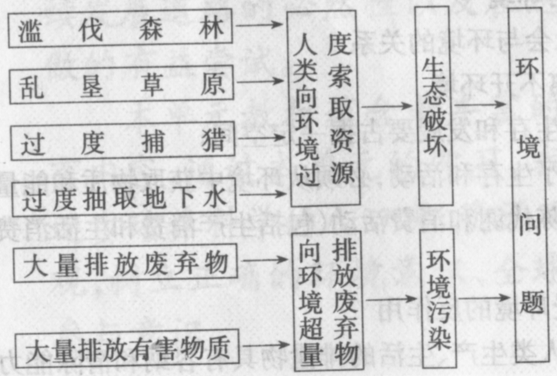  (5)箭头⑦、⑧表示什么意思?(指环境把它所受到的人类的影响，反过来作用于人类本身。这种反作用，一种是良性的，将使人类获得可持续发展，一种是恶性的，全产生影响人类生产、生活和健康，甚至危及人类生存的环境问题。)  说明：(1)环境问题是指人类赖以生存和发展的地理环境，由于自然或人为原因，出现了影响生产和生活，甚至影响人类生存的种种问题。  (2)环境问题的产生主要是人为原因引起的，本单元主要介绍人为原因引起的环境问题。自然灾害可能引起环境问题。 |  |  | 图解说明  板书说明
二、环境问题的表现
当今世界，人类面临着许多共同的环境问题，总的来说，这些环境问题主要表现为环境污染和生态破坏两大类(见下表)。
三、环境问题的分布特点
主要表现 | 具体内容 | 原 因 | 典 型 事 例
环 境 污 染 | 大气污染  水污染  土壤污染 | 工业“三废”和有害人体健康的农药任意排放 | 泰晤士河上的悲剧
环 境 污 染 | 固体废弃物污染(垃圾污染) | 生产和生活中的大量垃圾堆放
环 境 污 染 | 噪声污染 | 交通运输、工业生产等
环 境 污 染 | 放射性污染 | 放射性物质泄漏 | 原苏联切尔诺贝利核电站泄漏
环 境 污 染 | 海洋污染 | 各类污染物排入诲洋 | 渤海湾大赤潮、日本九州岛水俣湾汞污染、海上石油泄漏
生 态 破 坏 | 森林的环境调节功能下降 | 滥伐森林 | 巴西热带雨林遭破坏．
生 态 破 坏 | 水土流失、土地荒漠化加剧 | 自然植被遭破坏 | 黄土高原的水土流失  中国的荒漠化趋势与沙尘暴  巴比伦王国的消失
生 态 破 坏 | 土壤盐碱化 | 不合理的灌溉等原因 | 鲁西北平原的盐碱地
生 态 破 坏 | 大气增温、臭氧层空洞 | 大量燃烧矿物燃料和使用消耗臭氧物质 | 冰川融化、海平面上升，南极臭氧层空洞，北极、西伯利亚、青藏高原等地相继出现臭氧层空洞
生 态 破 坏 | 生物多样性减少 | 生物的生存环境遭到破坏或过度捕猎等原因 | 大熊猫、华南虎、藏羚羊等
各地区由于经济结构、产业政策和环境政策的不同，所面临的环境问题有所不同。
1．城市地区和乡村地区环境问题的差异
地区 | 环境问题 | 形成原因
城市地区 | 主要表现为环境污染，如大气污染、水污染、噪声污染等 | 由于交通、工业活动和人类聚居地的过分密集，造成了污染物的集中
查字典地理网http://dili.chazidian.com乡村地区 | 主要表现为生态破坏，如水土流失、荒漠化、土壤盐碱化、森林减少、水源枯竭、物种减少等 | 利用资源的方式不当或强度过大
2．发展中国家和发达国家环境问题的差异
 | 环境问题 | 形 成 原 因
发展中国家 | 较发达国家严重，以生态破坏为主 | ①—般处在经济发展的初级阶段，人口增长很快，环境承受着发展和人口的双重压力；②限于经济、技术水平，没有足够的能力进行环境保护；③发达国家将污染严重的工业转移到发展中国家
发达国家 | 较发展中国家为轻，以环境污染为主 | 自20世纪70年代开始，发达国家利用强大的经济力量进行环境污染的防治工作，使其环境状况大为好转
注意：乡村地区或发展中国家的环境问题以生态破坏为主，而城市地区或发达国家的环境问题以环境污染为主。这并不是说，乡村地区或发展中国家只有生态破坏，没有环境污染，城市地区或发达国家只有环境污染，没有生态破坏。
3．环境问题的全球性
有些环境问题不只影响某一个国家或地区，而且可能影响到其他国家甚至全球，成为全球性环境问题。当前影响人类的全球性环境问题主要包括以下几方面：
全 球 性 环 境 问 题
环境问题
生态破坏
城市垃圾污染
酸雨污染
大气污染
水污染
气候变暖
臭氧层破坏
土地荒漠化
森林面积减少
水土流失
物种灭绝与生物多样性锐减

